Opdrachtgever: KNVB
Vereniging: SVIJ
Onderwerp: Intake & ontwikkelgesprek
Contact met: Jan Zwanenburg (voorzitter)
Opgesteld door: Lutger Brenninkmeijer

Inleiding
- Op dinsdag 3 februari hebben we een bezoek gebracht aan Voetbalvereniging SVIJ te IJmuiden. Aan tafel zaten vier deelnemers: de voorzitter, speelster van Dames 1, barcommissaris en secretaris.
- Tijdens de intake met SVIJ is gedurende een uitgebreid gesprek stilgestaanbij de huidige positie van de vereniging, de ontwikkeling van het ledenbestand en de wijze waarop de club organisatorisch en sportief functioneert. In gesprek met de voorzitter is zowel teruggekeken op de afgelopen jaren als vooruitgeblikt op de toekomst.
- Het gesprek kenmerkte zich door openheid en reflectie. Thema’s als uitstroom van jeugdleden, druk op vrijwilligers, betaalbaarheid van trainersopleidingen en de rol van de KNVB kwamen meerdere malen terug. Het doel van de intake was om een integraal beeld te verkrijgen van de vereniging, inclusief de zichtbare en minder zichtbare dynamiek, om van daaruit richting te geven aan mogelijke ontwikkelrichtingen.

Big data
- Analyse van beschikbare verenigingsdata, gecombineerd met de inhoud van het gesprek, laateen aantal consistente patronen zien. Financieel is SVIJ gezond, maar de financiële ruimte neemt af. De vereniging ervaart toenemende kosten, onder andere door investeringen in trainers en opleidingen, terwijl inkomsten fluctuerend zijn. Weersomstandigheden en seizoensgebonden
onderbrekingen (zoals winterperiode en feestdagen) hebben directe invloed op de omzet.
- De ledenontwikkeling laat een duidelijke daling zien binnen de juniorenleeftijd (12–18 jaar), met een scherp verval rond 2024. De overgang van jeugd naar senioren vormt een structureel kwetsbaar moment. Door het beperkte aantal teams leidt het stoppen van enkele spelers direct tot het onder druk komen te staan van hele teams.
- Daarnaast blijkt dat het aandeel gediplomeerde trainers binnen de vereniging laag is. Opleiding en begeleiding worden als essentieel gezien, maar de kosten vormen een duidelijke drempel. Dit leidt tot een spanningsveld tussen kwaliteit, betaalbaarheid en draagkracht van de club.
- De bestuurders staan open voor het volgens van opleidingen.

Korte beschrijving van de vereniging
- SVIJ is een vereniging met een sterke sociale basis en een duidelijke clubidentiteit.
Leden voelen zich verbonden met elkaar en met de vereniging. De club vervult een belangrijke sociale functie in de omgeving, waarbij sport, ontmoeting en betrokkenheid samenkomen.
- Vrijwilligers vormen het fundament van de organisatie. Veel taken worden gedragen door een kleine, betrokken kern. Tegelijkertijd is de vereniging relatief klein en kwetsbaar georganiseerd. Smalle teams en beperkte doorstroom zorgen ervoor dat uitval van spelers of vrijwilligers snel grote gevolgen heeft voor de continuïteit.

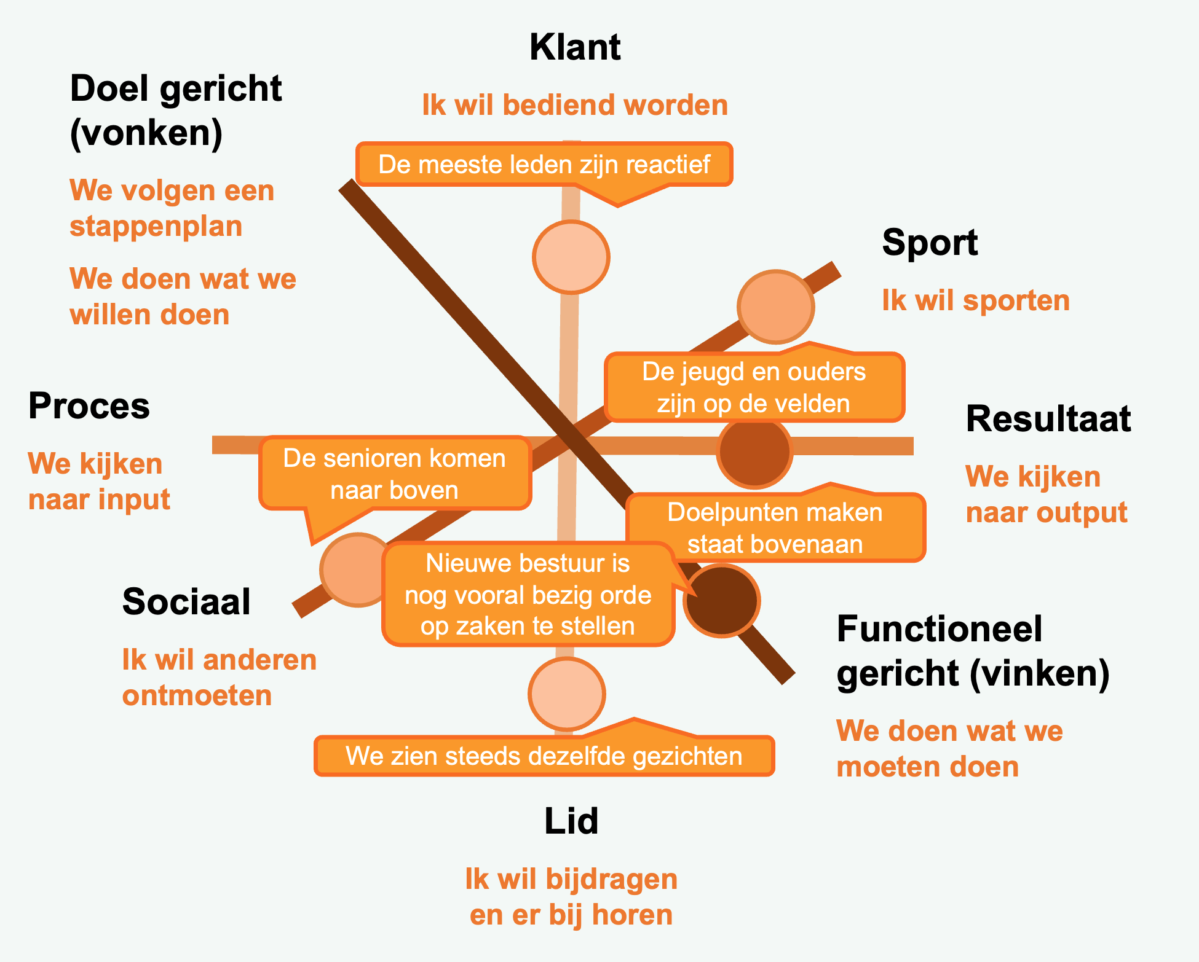

Onder de oppervlakte is een grote bereidheid zichtbaar om bij te dragen aan de vereniging. Er is loyaliteit en betrokkenheid, met name onder de kern van vrijwilligers. Tegelijkertijd wordt spanning ervaren rondom verwachtingen, draagkracht en toekomstbestendigheid.

Wanneer druk toeneemt, bijvoorbeeld door uitval van trainers of spelers, ontstaat de neiging tot reactief handelen. Er is behoefte aan meer duidelijkheid over richting, rolverdeling en ontwikkelperspectief. Dit geldt zowel voor vrijwilligers als voor trainers, jeugdleden en ouders.

Swot

Zwakte | Sterkte
De koffie!  Smalle juniorenlijn  Kwetsbare overgang jeugd–senioren  Laag aandeel gediplomeerde trainers  Hoge opleidingskosten  Afhankelijkheid kleine vrijwilligerskern | Sterke sociale binding  Loyaliteit van leden  Betrokken kern vrijwilligers  Financieel gezond uitgangspunt  97 jaar oud!  Tenue
Bedreigingen | Kansen
Overbelasting vrijwilligers  Toenemende concurrentie andere sporten  Structurele uitstroom junioren  Lage instroom jongste jeugd  Stijgende kosten  Kosten opleidingen  Afstand KNVB  Dichheid clubs in de gmeente (veel vissen uitdezelfde vijver) | Opleiden en begeleiden eigen trainers  Structurele doorstroomprogramma’s  Vergroten eigenaarschap leden en binding van teams.  Ondersteuning en samenwerking met KNVB  Fuseren en samenwerking met lokale voetbal netwerk rondom Telstar  Voorbeelden geven  Inzicht in motivatoren van de leden en commissies

Ontwikkelbehoefte

De ontwikkelbehoefte van SVIJ ligt op meerdere samenhangende niveaus. Allereerst is er behoefte aan een heldere gezamenlijke koers: wat wil de vereniging zijn en welke keuzes worden daarbij gemaakt? Dat betekent ook om de organidatiekracht tegen het licht te houden.

Daarnaast vraagt het trainerskader om gerichte aandacht, zowel in opleiding als begeleiding, met oog voor betaalbaarheid en lange termijn effect.

Ook de overgang van jeugd naar senioren vraagt om een structurelere aanpak. Door dezeovergang bewuster te begeleiden kan uitstroom worden beperkt en betrokkenheid worden behouden. Tot slot is er behoefte aan het vergroten van eigenaarschap binnen de bredere ledenkring, zodat de druk op de kernvrijwilligers afneemt.

Observatie en vrijblijvend advies
- Einstein zei al: als je doet wat je deed dan krijg je wat je kreeg. SVIJ mag durven nieuwe paden te bewandelen en verder te kijken dan hun huidige activiteiten. Neem de tijd om met elkaar hierover in gesprek te gaan en neem de leden hierin stap voor stap mee (zie ontwikkelmodel van Lev Vygotsky). Het ontwikkelen van een “roadmap” is hiervoor een mooi instrument.
- SVIJ beschikt over een stevige sociale basis en een betrokken kern van vrijwilligers. De vereniging laat een grote mate van zelfreflectie en ontwikkelbereidheid zien. Door deze kracht te verbinden aan duidelijke structuur, bewuste keuzes en gerichteondersteuning kan SVIJ haar kwetsbaarheid verkleinen en duurzaam verder bouwen.
- Breng de ledenreis binnen de club in kaart en probeer steeds in te haken op de belevingswereld van (ouder van) het lid van dat moment!
- Het advies is om te investeren in gezamenlijke beeldvorming en expliciete keuzes. Maak helder wat leidend is binnen de vereniging en welke verwachtingen daarbij horen.
- Door rollen en verantwoordelijkheden duidelijk te beleggen ontstaat meer rust en voorspelbaarheid.
- Investeer daarnaast in het ontwikkelen en begeleiden van eigen trainers en kaderleden.Dit vergroot de kwaliteit, versterkt de binding met de club en draagt bij aansuccesbeleving. Door aandacht te besteden aan de overgang van jeugd naar senioren kan uitval worden verminderd en continuïteit worden vergroot. In dat kader kan samenwerking met de KNVB een ondersteunende rol spelen, met name op het gebied van kaderontwikkeling en begeleiding bij verenigingsvraagstukken.

Bijlage

